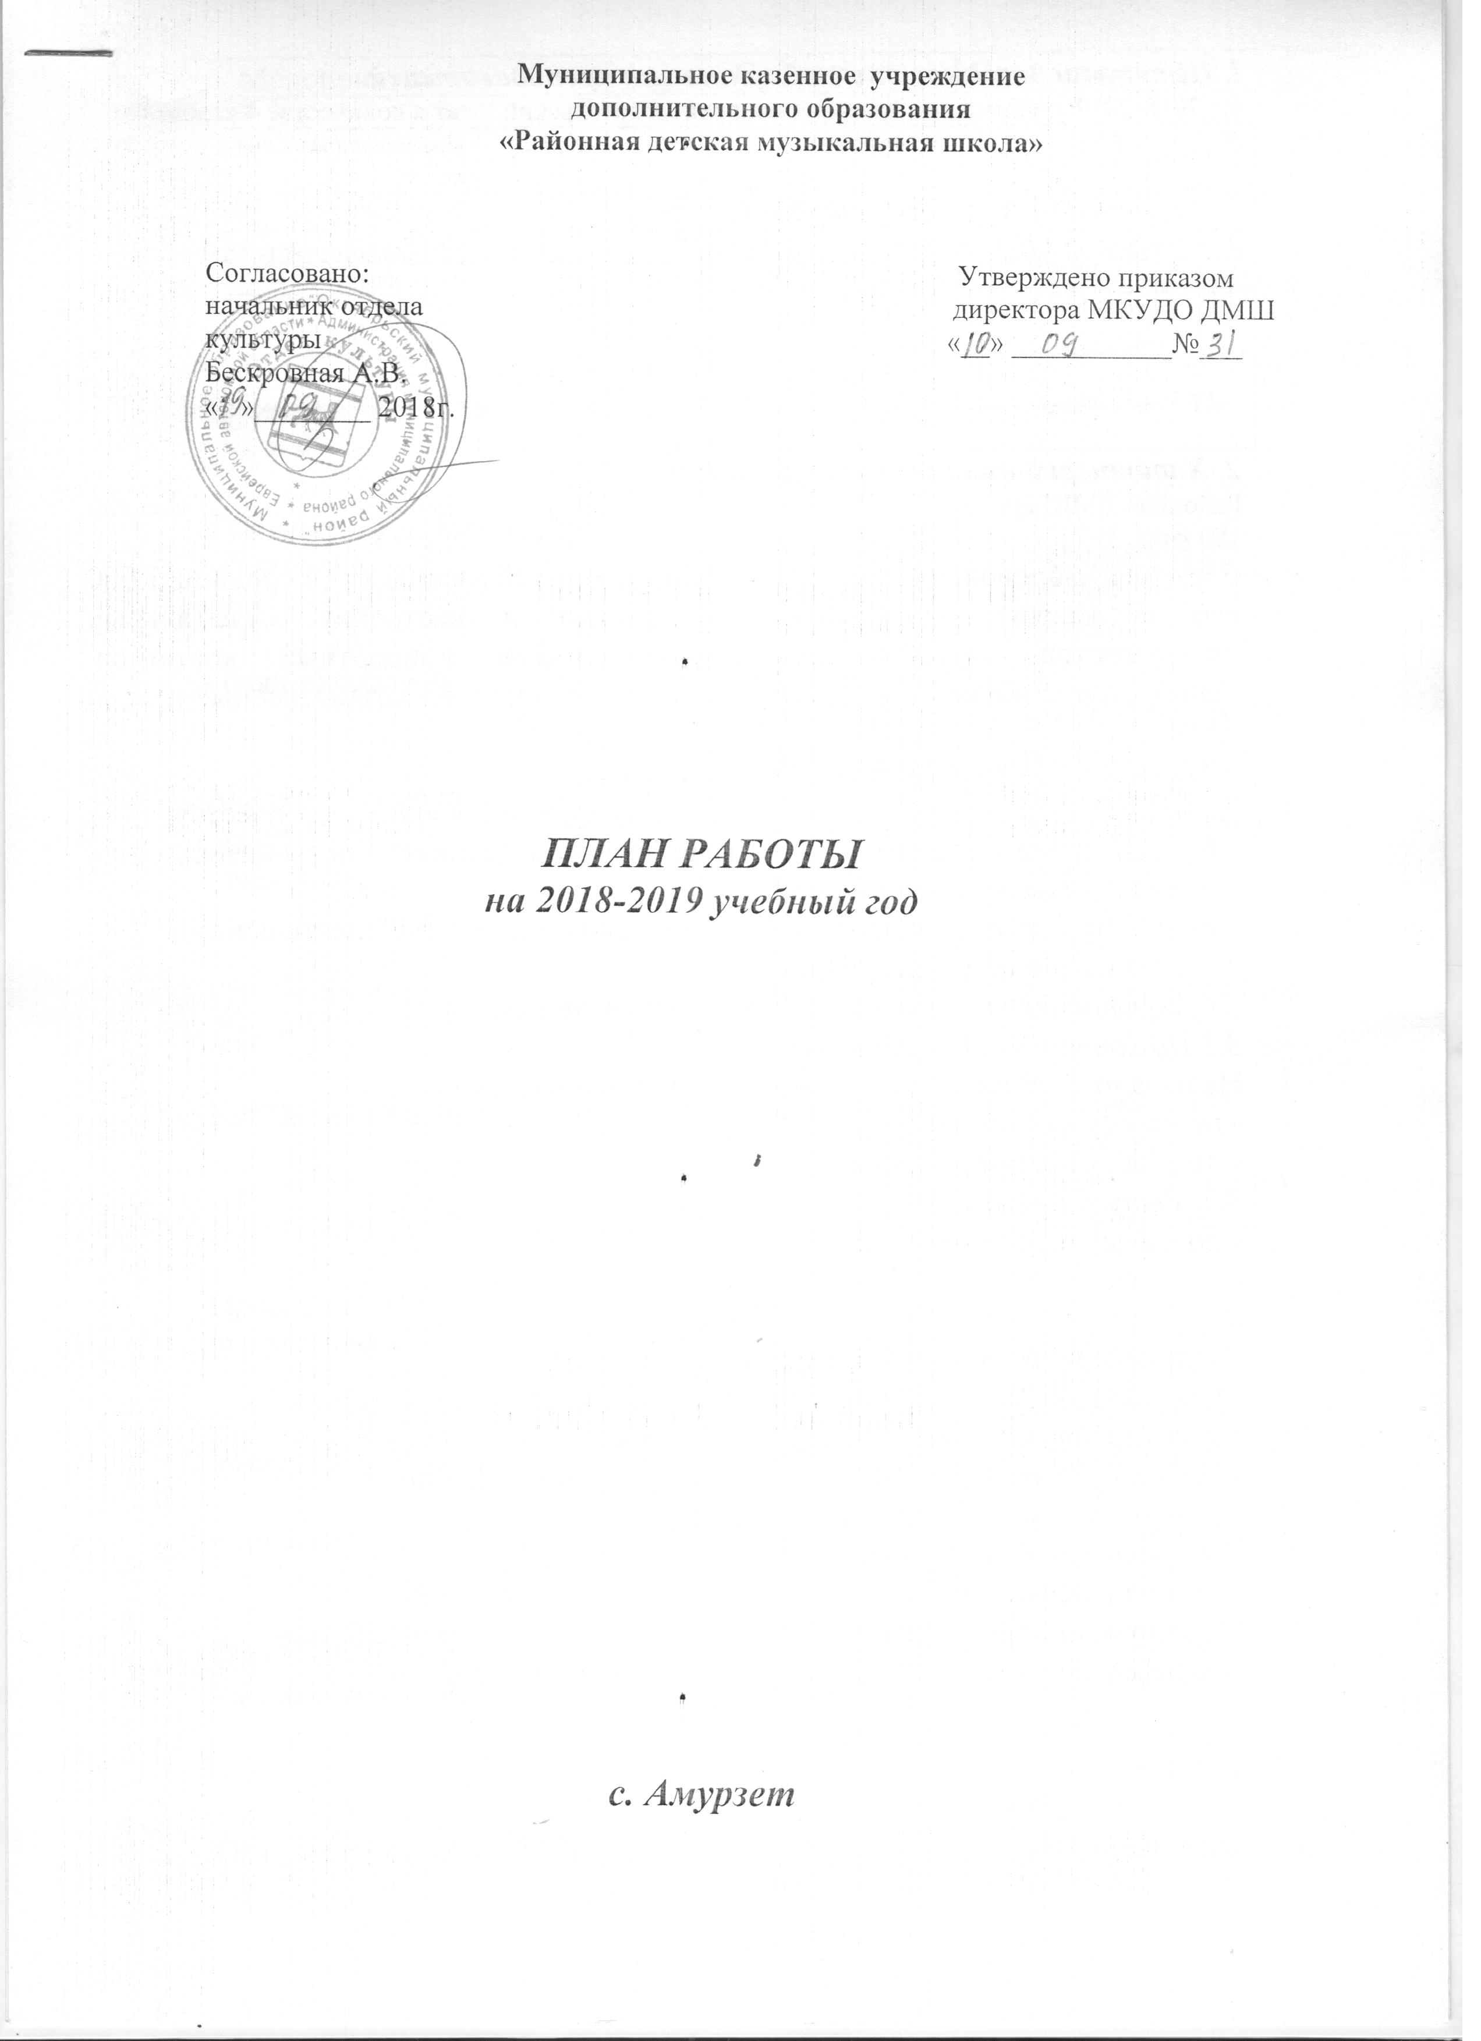
I. Штаты и должностные обязанности преподавателей.
На 2018-2019 учебный год планируется преподавательский штат в количестве 4 человек.
№ | Ф.И.О. | образование | Педагогический стаж | Преподавательский класс
1. | Сташко В.Н. | Средне-специальное | 40 | фортепиано
2. | Долгополова И.А. | высшее | 10 | Баян-аккордеон
3. | Попова Л.В. | высшее | 9 | Англ. язык
4. | Александрова Т.Ю. | Средне-специальное | 19 | Рисунок
2. Характеристика учебного заведения.
Районная ДМШ арендует здание, общая площадь 216,4 кв.м., площадь учебных помещений 180 кв.м.
Средства добровольных пожертвований родителей учащихся (в среднем 5 000 руб. в месяц) используются на ремонт и настройку музыкальных инструментов, приобретение мебели, пошив концертных костюмов, приобретение нотной литературы, текущий ремонт и на хозяйственные нужды ДМШ.
3. Цели и задачи на 2018-2019 учебный год.
а) подготовка учащихся к любительскому художественному творчеству;
б) воспитание у учащихся качеств грамотного и активного потребителя
художественных ценностей;
в) ориентация и подготовка к будущей профессиональной деятельности
наиболее одаренных учащихся;
г) повышение мотивации к обучению у учащихся.
3.1.По контингенту учащихся:
На начало учебного года планируется 30 учащихся, из них:
- по классу фортепиано – 20
- по классу баян-аккордеон – 10
3.2. Выпуск учащихся:
- по классу фортепиано – 5
- по классу баян-аккордеон – 2
3.3. Своевременное ведение документации:
- журналы по всем классам и предметам
- учет академических концертов, экзаменов, контрольных уроков
- ведение личных, индивидуальных планов
- тетрадь учетов открытых уроков, взаимопосещений уроков
- ведение папок основных документов
3.4. Выполнение программы всех предметов ДМШ:
- специальность - рисунок
- инструментальный ансамбль - иностранный язык
- сольфеджио - муз.литература

Мероприятия | Сроки | Ответственные

1. Учебная работа.
Вступительные испытания 27-31 августа Сташко В.Н.
Долгополова И.А.

Технические зачеты ноябрь 2018г. Сташко В.Н.
февраль 2019г

Академические концерты:
- фортепиано 21 декабря 2018г. Сташко В.Н.
21 мая 2019г.

- баян-аккордеон 21 декабря 2018г.
21 мая 2019г. Долгополова И.А.

Академические концерты
коллективов:
- ансамбли 21 декабря 2018г. Сташко В.Н.
21 мая 2019г.
Долгополова И.А.

Контрольные уроки: 17 – 21 декабря 2018г. Сташко В.Н.
15 - 21 мая 2019г. Александрова Т.Ю.
Долгополова И.А.
Попова Л.В.

Прослушивание 25 декабря 2018г.
выпускников: 15 марта 2019г.
9 апреля 2019г. Сташко В.Н.

Выпускные экзамены: 23 мая 2019г. Сташко В.Н.

- сольфеджио 28 мая 2019г. Долгополова И.А.

Переводные экзамены:
- музыкальный инструмент 15 - 21 мая 2019г. Сташко В.Н.

Долгополова И.А.

Отчетный концерт ДМШ: 31 мая 2019г. все преподаватели

2. Методическая работа
Областной единый январь Сташко В.Н.
методический день 2019г. Долгополова И.А.
Александрова Т.Ю.

Открытые уроки:
Фортепиано ноябрь 2018г. Сташко В.Н.
Рисунок апрель 2019г. Александрова Т.Ю.
Сольфеджио февраль 2019г. Долгополова И.А.

Взаимопосещение уроков в течение года все преподаватели

Приобретение нотной
и методической
литературы по каталогам в течение года Сташко В.Н.

Прослушивание участников февраль Сташко В.Н
Областных конкурсов 2019г.
Долгополова И.А.

Областной конкурс март Сташко В.Н.
(по плану метод.объед.) 2019г.
Долгополова И.А.

I тур конкурса «Юный живописец» январь Александрова Т.Ю.
2019г.

Областной конкурс март Александрова Т.Ю.
«Юный живописец» 2019г.

3. Работа администрации по повышению
педагогического мастерства преподавателей

1. Педагогические советы: 28 августа 2018г. Сташко В.Н.
- Основные задачи ДМШ
на 2018-2019 учебный год

- Итоги первого полугодия 28 декабря 2018г. Сташко В.Н.

- О допуске к выпускным 7 мая 2019г. Сташко В.Н.
экзаменам

- Итоги учебного года 28 мая 2019г. Сташко В.Н.

2. производственные совещания: 1 раз в месяц Сташко В.Н.

3. Посещение мастер-классов, по плану все преподаватели
семинаров-практикумов областного
для преподавателей методического
объединения

4. Посещение уроков каждого преподавателя Сташко В.Н.
преподавателей с анализом в течение учебного года
работы

5. Курсы повышения квалификации по плану все преподаватели
по специальностям: баян, Областного
аккордеон, фортепиано, теоретические метод. объединения
предметы, изобразительное искусство

6. Курсы повышения квалификации по плану Сташко В.Н.
для руководителей ДШИ Областного
метод. объединения

4. Концертная работа
1. Концерт, посвященный сентябрь Преподаватели
работникам дошкольных 2018г. и учащиеся ДМШ
учреждений.

2. Концерт, посвященный 5 октября Преподаватели
Дню учителя. 2018г. и учащиеся ДМШ

3. Участие в совместных в течение года Преподаватели
мероприятиях учреждений и учащиеся ДМШ
культуры и образования

4. концерты для учащихся в течение года все преподаватели
общеобразовательных
школ района и воспитанников
детских садов

5. Отчетный концерт ДМШ 31 мая 2019г. все преподаватели

5. Внеклассная работа

1. Классные часы 1 раз в полугодие Сташко В.Н.
Долгополова И.А.

2. Посвящение в декабрь 2018г. все преподаватели
Юные музыканты

3. Посещение в течение года Сташко В.Н. филармонических
концертов Долгополова И.А.

4. Выпускной вечер 31 мая все преподаватели
2019г.

6. Работа с родителями
1. Общешкольное
Родительское собрание: 14 сентября 2018г. Сташко В.Н.
- отчет администрации
ДМШ перед родительским
комитетом о расходовании
добровольных
пожертвований.
- избрание нового
родительского
комитета

2. Родительское собрание по полугодиям
с концертом учащихся Сташко В.Н.
Долгополова И.А.

3. Индивидуальная в течение года классные
работа с родителями руководители
учащихся

4. Общешкольное 31 мая 2019г. Сташко В.Н.
родительское собрание
«Итоги года»

7. Контроль учебно-воспитательного процесса
1. Подготовка ДМШ к новому учебному году. Август
2. Уточнение списков учащихся по классам. 1-10 сентября
3. Уточнение нагрузки преподавателей. 1-10 сентября
4. Проверка календарно-тематических планов 1-5 сентября
групповых занятий.
5. Уточнение расписания занятий преподавателей. До 15 сентября
6. Посещение уроков преподавателей. 2 раза в месяц
7. Контроль за прохождением программ. В течение года
8. Проверка журналов (объективность Каждую четверть
выставления оценок за четверть, правильность
оформления журналов.
9. Оформление документации. В течение года
10. Оформление табеля учета рабочего времени Ежемесячно
преподавателей и обслуживающего персонала.
11. Подготовка к экзаменам: за I полугодие, Декабрь
переводных и выпускных. Май
12. Контроль за подготовкой учащихся к В течении года
концертной деятельности ДМШ.
13. Контроль за подготовкой учащихся к областным В течение года
мероприятиям.

8. Материальная база ДМШ

В наличии ДМШ находятся инструменты:
- Баян – 11
- аккордеон – 13
- фортепиано – 6
- гитара – 4
- электрическое пианино CASIO
Другие технические средства обучения:
- аудио-магнитофон - 3
- проигрыватель
- телевизор
- электромузыкальный компьютер «ЯМАХА»
- музыкальный центр с караоке «Самсунг»
- видеоплеер «Шарп»
- компьютер - 2
- принтер - 2
- муз. мини-система
- синтезатор

Планируется за счет бюджетных средств и средств добровольных пожертвований:
- ремонт и настройка музыкальных инструментов
- приобретение нотной литературы
- приобретение мебели
- косметический ремонт ДМШ
- приобретение картриджей для принтера.

